Balatonfüredi kiránduláson ’’ RUSSA’’,’’iGO’’ és egyéb próbálkozások…

PDA-s K.László barátom - neki egy Mio P350-es DigiWalker–je van,felhívott telefonon,hogy szívesen látna néhány napra a balatonfüredi társasüdülőjében,mely nem messze van a vízparttól.

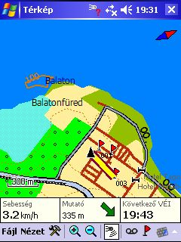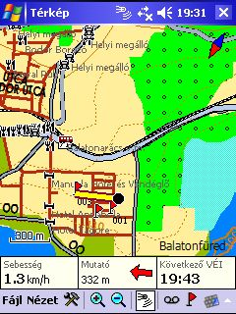

RUSSA képernyőmentések a célpontról…jól látszik,hogy a GPS csak akkor aktív,ha piros a nyilacska-mutató…a nagy fekete pont a végső állomás…

Címet nem adott hozzá,csak annyit,hogy a vasútállomás közelében van,gyalogosan is megközelíthető,
koordinátái :N 46.95983,és E 17.90749.

Ennyi szerintem elég egy PDA-val felszerelt utazónak,beélesítettem az HP rx5730-as kis kedvencemet,és mivel életkorom már megengedi,hogy a gyorsvonat első osztályát ingyenesen igénybe vegyem,neki is vágtam az utazásnak.

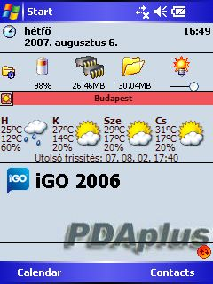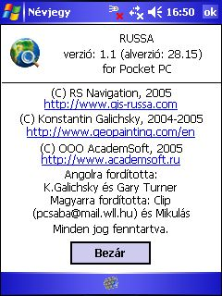

Mint a dátumból látszik,mikor készültek a képernyőmentések,így néz ki a PDA-m ’belépője’.Jelenleg a RUSSA 1.1.28.15-ös ingyenes,’’Clip és Mikulás’’ által magyarított változatát használom.

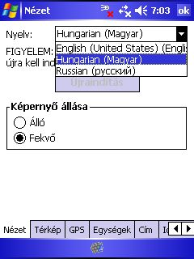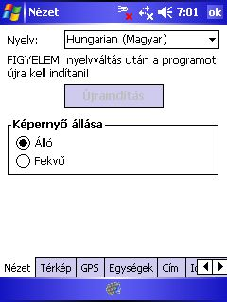

Mivel bőven volt időm a vonaton,előre beállitottam,konfiguráltam a RUSSÁ-t,magyar nyelvre,és némi
hezitálás után az Álló-t választottam.
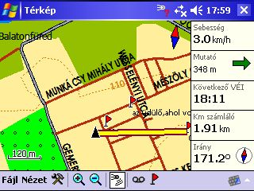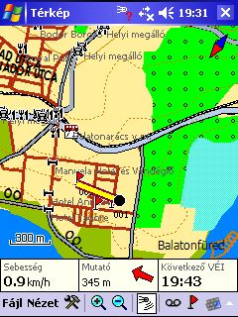

A Fekvő módban szerintem kisebb kép látszik,mert jobboldalra még a műszerfal adatai is odakerülnek.

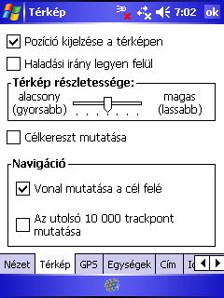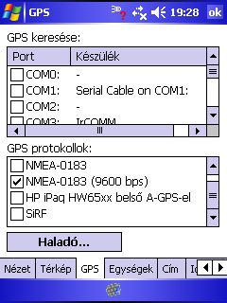

A térkép beállítása először,néhány képen a ’’Haladási irány legyen felül’’-t (itt a kép forditva van !) választottam,majd a GPS protokoll NMEA-0183 kiválasztása következett (próbák után !! ),a SiRF beállítással nem működött…

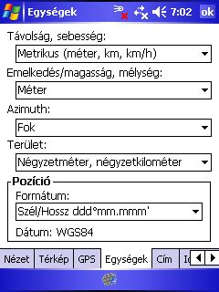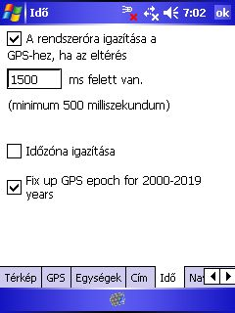

a mértékegységek igazítása a magyar viszonyokra,majd a rendszeróra beállítása..

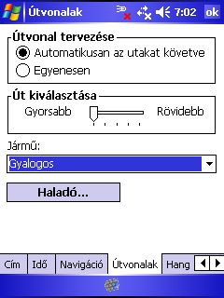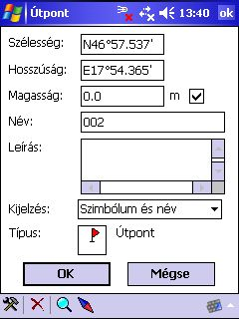

a gyalogos mód beállítása, és végül a elérendő cím-koordináták beírása,mely a célhoz vezetett…

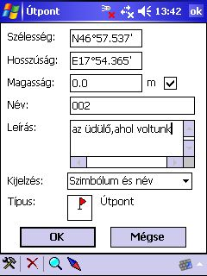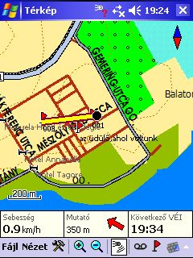

Két órával később már meg is érkeztem Budapestről a gyorsvonattal,a pályaudvaron a RUSSÁ-t bekapcsolva,útmutatásait követve,hamarosan az áhított célnál voltam.

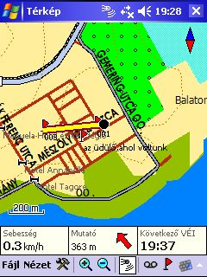

Az utca elején már vártak engem,mely a Mészöly Géza 19.alatti Kisfaludi társasüdülő volt...

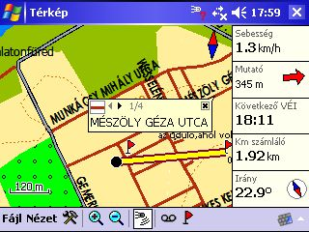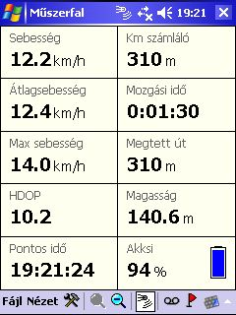

Mészöly Géza utca a Russa térképen,,ezek meg a műszerfal adatai…
( a gyalogos haladási sebességemet egy kicsit eltúlozta…)

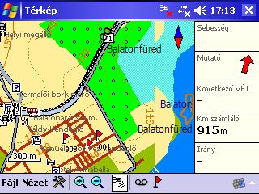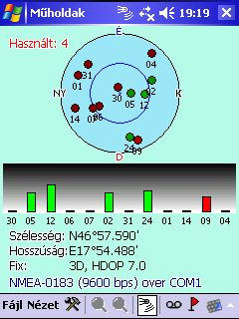

balatonarácsi vasútállomás…..természetesen a műholdak vezettek utamon a célig…

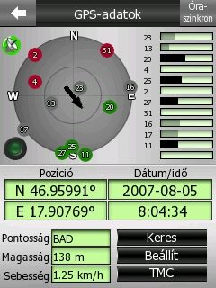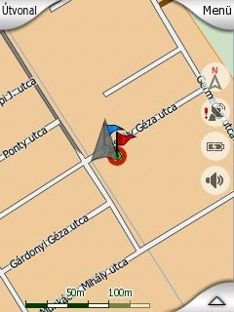

Persze a másik kedvencet az iGO-t is bevetettem,ez talánmég jobb volt,hiszen a gyalogos menetet is itt lehet – nagyon jól – használni.Szerintem a mellékelt képernyőmentések minden leírásnál többet mondanak…

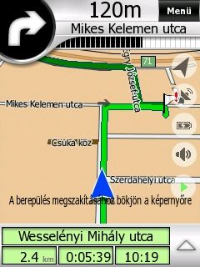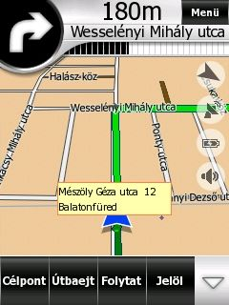

Az itt töltött tíz nap alatt ’’fürednézésre’’ – többször is - indultunk,a Tagore sétányon éppen a szokásos nyári Borfesztiválba csöppentünk barátommal.Itt körülnéztem,hogy hogyan is állunk a WiFi fronton,milyen „kósza” wlan állomás,’’AP’’ pont fogható.

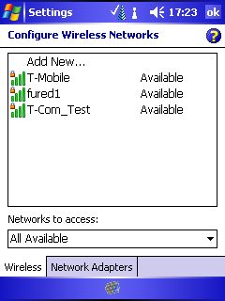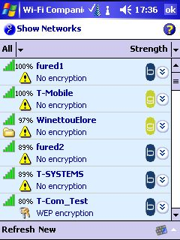

A keresésben segitségemre volt a WiFi Companion,mely egész kavalkádot talált.Először nem tudtam sehova belépni, mert mind ( a jelzések ellenére !! No encryption=nincs titkositás) titkosított,fizetős volt.( a balodali képen látszik a titkosításnál megjelenő kis lakat !)

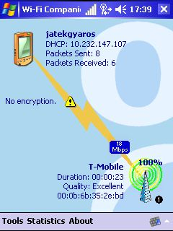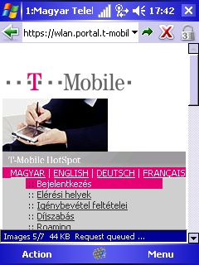

Legérdekesebbnek a füredi mólón – hajóállomáson – lévő ..T..Mobile.. - látszott,mely az ottlévő presszóban volt telepítve.Ide be is tudtam lépni az Opera segitségével, - ezt látjuk a fenti képernyőmentéseken -.Itt azonban némi tájékoztató után egy újabb jelszó-választás ’’Bejelentkezés’’ várt.Azért,ha már idáig eljutottam,megpróbáltam a jelszót kitalálni,ami már – máshol – többször is sikerült.

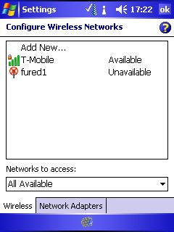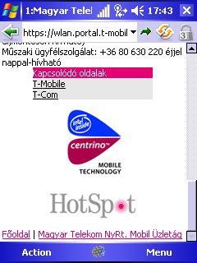

Eddigi sikereimet megismételve,mivel úgy gondoltam,hogy ezeket sem valami nagy képzelőerővel ’’
tálalják’’,beírtam – hajóállomás -,majd hajókikötő,és harmadszorra – vitorláshajó – ezzel már el is találtam,és máris a kütyü.hu-ban voltam…

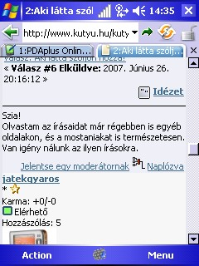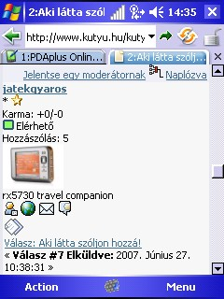

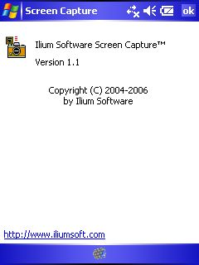

majd az informatikatanar.buzz.hu-n, a másik blog-honlapomon nézelődtem…

A képernyőmentéseket az Ilium Software cég ingyenes (!) Screen Capture -rel sikerült megoldanom, ennek használatát javasolom mindenkinek.

A játékgyáros… jelentette a kis nyári kirándulásáról…

